关于预防传染
/感染予防について

（预防传染的基本方法就是洗手/感染予防の基本は手洗いです。）
进入医院时请使用手指消毒液。进出病房时，请用自来水和肥皂洗手或用手指消毒液消毒。
/病院内に入る際は、手指消毒液をご使用ください。また、病室を出入りする際は、流水と石けんによる
手洗いか、手指消毒液を使って手指消毒をお願いいたします。
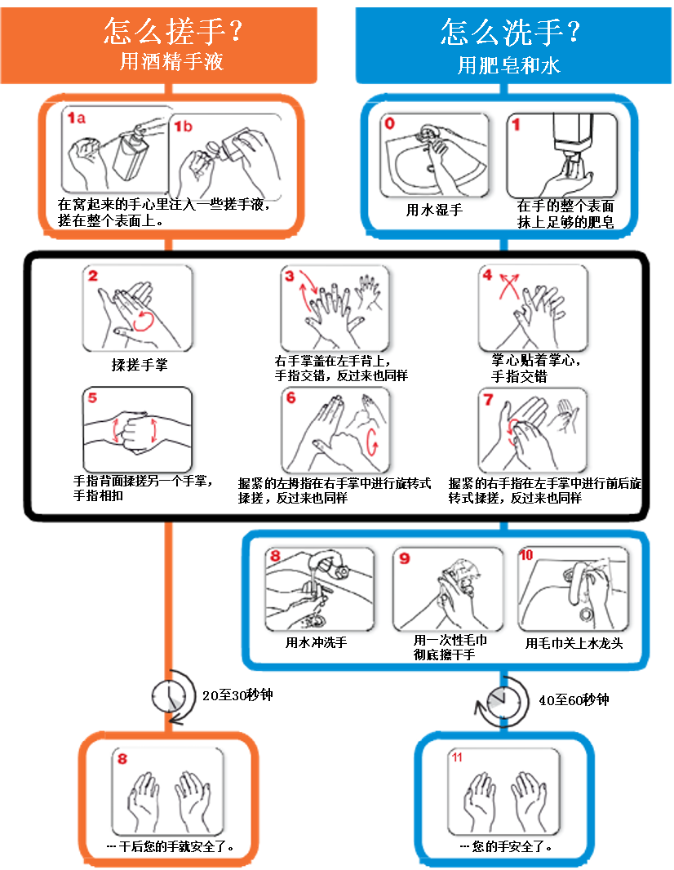
出处/出典: WHO Hand Hygiene Technical Reference Manual

